**STATİK TİPOGRAFİDEN KİNETİK TİPOGRAFİYE DİJİTAL DÖNÜŞÜM**

**Dr. Öğr. Üyesi Oya Cansu DEMİRKALE KUKUOĞLU** 1

1 Samsun Üniversitesi/İktisadi, İdari ve Sosyal Bilimler Fakültesi, İletişim Tasarımı ve Yönetimi Bölümü, Samsun, Türkiye. oyacansu.demirkale@samsun.edu.tr, ORCID ID: 0000-0001-6577-366X. 0 506 583 59 29.

**Öğr. Gör. Dr. Yunus Türkşad YEGİN**2

Giresun Üniversitesi, Giresun Meslek Yüksekokulu, Tasarım Bölümü, Grafik Tasarım Programı, Giresun, Türkiye. [yunus.yegin@giresun.edu.tr](mailto:yunus.yegin@giresun.edu.tr), ORCID:0000-0002-5049-3005. 0 505 493 37 02.

**Dr. Öğr. Üyesi Ekin Su KUZU**3

Giresun Üniversitesi, Görele Güzel Sanatlar Fakültesi, Grafik Tasarımı Bölümü, Giresun, Türkiye. [ekinsutopcu@gmail.com](mailto:ekinsutopcu@gmail.com), ORCID:0000-0003-3280-6036. 0 533 136 05 29.

Dijitalleşme ile tasarım alanı önemli ölçüde değişerek, sabit olan tipografiye hareket kavramı eklenmiştir. Tipografiye eklenen hareket, içeriğe uygun form ve yerleştirilen grafikler, istenilen bilginin daha etkili ve temaların daha güçlü iletilmesinde önemli hale gelmiştir. Aynı zamanda iletişim biçimleri ve görsel dil, teknolojinin ilerlemesiyle birlikte değişime uğrayarak çeşitlenmiştir. Böylece teknolojinin sanatla entegrasyonu, statik grafik tasarım dilini değişikliğe uğratarak yeni medya teknolojilerinin yapı, biçim, mekân ve zaman unsurlarını kinetik bir yapıya dönüştürmüştür.

Bu araştırmada; internet siteleri ve bilgilendirici animasyon videolarında kullanılan statik (durağan) ve kinetik (hareketli) tipografinin kullanımı örnekler ile ilişkilendirilerek incelenmiştir. Bu hedef doğrultusunda çalışmada, statik ve kinetik tipografinin farklı alanlarda kullanılması ile birlikte birbirleriyle olan etkileşimi çalışmaya yansıtılmıştır. Çalışmayı desteklemek amaçlı belirlenen örneklemler, mevcut veya yayınlanmış statik ve kinetik tipografinin yer aldığı web siteleri, bilgilendirici animasyon videoları arasından rastgele olarak seçilmiştir. Bu çalışmada, günümüz teknolojisi ile statik tipografinin kinetik bir yapıya dönüşmesi, birbirlerini destekler nitelikte olduğu ve kullanım alanlarının farklılığı ortaya konulmuştur. Teknolojinin ilerleyen dönemlerde gelişme gösterecek olması, tipografi ile ilgili yapılacak çalışmalara yönelik oluşturulan tasarımlara katkı sağlaması açısından önemli olduğu düşünülmektedir. Araştırma, nitel araştırma deseni üzerinden gerçekleştirilmiş olup; alan yazın taraması ile elde edilen veriler betimsel analiz yöntemi ile yorumlanmıştır.

**Anahtar Kelimeler:** Statik Tipografi, Kinetik Tipografi, Dijital Dönüşüm, Tipografi, Yeni Medya

**DIGITAL TRANSFORMATION FROM STATIC TYPOGRAPHY TO KINETIC TYPOGRAPHY**

With digitalization, the concept of design has changed significantly, and the concept of movement has been added to typography along with the concept of time. The movement added to the typography, the form suitable for the content and the graphics placed have become important in conveying the desired information more effectively and the themes stronger. Communication forms and visual language have changed and diversified with the advancement of technology. Thus, the integration of technology with art has changed the static graphic design language and transformed the structure, form, space and time elements of new media technologies into a kinetic structure.

In this study; The use of static (static) and kinetic (moving) typography used in websites and informative animation videos has been examined by associating with examples. In line with this goal, the use of static and kinetic typography in different fields, as well as their interaction with each other, was reflected in the study. Samples determined to support the study, existing or published websites with static and kinetic typography, and informative animation videos were randomly selected. The study has revealed that the transformation of typography into a kinetic structure with today's technology has a great importance. It is thought that this study will develop in the future and it is important in terms of contributing to the designs created for the studies to be done on typography. The research was carried out through the qualitative research design; The data obtained through the literature review were interpreted with the descriptive analysis method.

**Keywords:** Static Typography, Kinetic Typography, Digital Transformation, Typography, New Media

**GİRİŞ**

Yazının tasarım ve düzenini kapsayan tipografi, el yazısından matbaa teknolojisine geçişle birlikte öne çıkan bir konu haline gelmiştir. Bununla birlikte, metnin görsel tasarımı bilginin etkili ve estetik bir şekilde iletilmesinde önemli bir unsur haline dönüşmüştür.

20. yüzyıl sanatçıları, görsel sanatları yeniden tanımlayarak renk, doku, biçim, yazı karakterleri gibi unsurları kullanmış ve böylece kendi yaşam tarzlarını ifade etme çabası içine girmişlerdir. Bu dönemde sanatçılar, geleneksel sanat anlayışından uzaklaşarak daha deneysel ve özgür bir yaklaşım benimsemişlerdir. Sanatçılar, renklerin ve formların duygusal ve sembolik anlamlarını keşfetmişler ve bunları eserlerinde ifade etmek için kullanmışlardır (Müezzi̇noğlu 2021: 1). Bu doğrultuda renklerin ve formların birleşimiyle yeni duygusal deneyimler yaratılmış, sanatçıların iç dünyalarını ve duygusal durumlarını yansıtan eserler ortaya çıkmıştır.

Kalıcılığı ve farklı zamanlarda etkili olabilmesi ile iletişim biçimleri arasında önemli bir yer tutan görsel iletişim, söze gerek duymadan bir dizi işaret ve sembol aracılığıyla yapılan iletişim olarak tanımlanmıştır. Yazı yoluyla iletişim kurma süreci, günümüzde kullandığımız sesleri sembollere çeviren ve harf denilen formların oluşturulması ile gelişmiştir. Böylece kelimelerin iletişiminde, bilginin anlamını kaybetmeden gelecek nesillere iletilmesi ve saklanmasında yeni bir dönem başlamıştır (Pektaş Turgut, 2010: 25)

Harflerin biçimlerinin düzenlenmesi ve yazı karakterleri ile birlikte mesajın yoğunlaştırılması veya artırılması hedeflenmiştir. Tipografi, metni sadece bir iletişim aracına dönüştürmekle kalmamış, aynı zamanda görsel bir unsura dönüştürerek anlamı güçlendirmiştir. 20. yüzyılın sonlarına doğru dijital teknolojilerin yükselişi, iletişim sistemlerinde yeni bir dönemi beraberinde getirmiş, yeni medya giderek yaygınlaşmış ve tipografik tasarım sürecinde önemli dönüşümler gerçekleşmiştir. Böylece dijital ortamlar, tipografi tasarımlarına yeni boyutlar getirmiş ve olanaklarını genişleterek görsel tasarımın niteliğini geliştirmiştir.

Dijital ortamları kullanan tasarımcılar, tipografi tasarımları üzerinde esneklik ve kontrol sağlamaktadırlar. Tasarımcılar, dijital araçlarla birlikte çeşitli yazı tiplerini, boyutlarını, renklerini ve düzenleri daha kolay şekillendirerek deneyebilmektedirler. Dijital medyanın kullanımının gelişmesiyle birlikte statik tipografinin dönüşmesi dinamik ve etkileşimli tipografik öğelere izin vererek metnin hareket etmesini, değişmesini ve kullanıcı etkileşimlerine yanıt vermesini sağlamaktadır.

Tipografinin yeni medyaya ile entegrasyonu, yaratıcı ifade ve iletişim biçimi için yeni yollar açmaktadır. Tasarımcılar artık durağan tasarımları, hareket içerisine dâhil ederek tipografinin zamansal ve dinamik yönlerini keşfetmektedirler.

Bu doğrultuda araştırmada, internet siteleri ve bilgilendirici animasyon videolarında kullanılan statik (durağan) ve kinetik (hareketli) tipografinin kullanımı örnekler ile ilişkilendirilmiştir. Statik ve kinetik tipografinin farklı alanlarda kullanılması ile birlikte, birbirleriyle olan etkileşimleri doğrultusunda farklı bir dil kazandırmak amaçlanmaktadır. Araştırma, nitel araştırma deseni üzerinden gerçekleştirilecek olup; alan yazın taraması ile elde edilen veriler betimsel analiz yöntemi ile yorumlanmıştır. Konuyla ilgili kaynakların taranmasıyla elde edilen verilere dayalı olgular tanımlanmış ve tasvir edilmiştir.

**Statik (Durağan) Tipografi**

Yeni medyanın zamansal yapısında sabit kalan, zaman içinde değişmeyen, hareket etmeyen tipografik öğeler bulunmaktadır. Bu durum, sabit tipografik öğelerle bilgi sağlama, marka oluşturma veya tutarlı bir görsel kimlik oluşturma gibi çeşitli amaçlara hizmet etmektedir.

Hem yeni medyada hem de geleneksel medyada, zaman içinde hareket etmeyen ve değişmeyen tipografik öğeler bulunmaktadır. Bu sabit tipografik öğeler, çeşitli amaçlarla kullanılmakta, marka oluşturmakta veya tutarlı bir görsel kimlik yaratmaktadır (Omur, 2012: 128). TV yayıncılığında, haber metinlerinde, film jeneriklerinde, web sitelerinde ve dijital ekranlarda belirli bir süre içinde hareket etmeyen veya değişmeyen tipografiler kullanılmaktadır. Örneğin TV yayıncılığında yer alan sabit tipografiler, hareket esnasında hangi kanalın ekranda olduğunu izleyiciye bilgi vermek için kullanılmaktadır. Bu doğrultuda, web sitelerinin ana logoları, TV yayıncılığına benzer şekilde çoğunlukla sabit olarak tasarlanmaktadır. Tipografiler, üst başlık veya sol üst köşe gibi tutarlı bir konuma yerleştirilmekte ve kullanıcılar sitede gezinirken görünür durumda kalmaktadır.

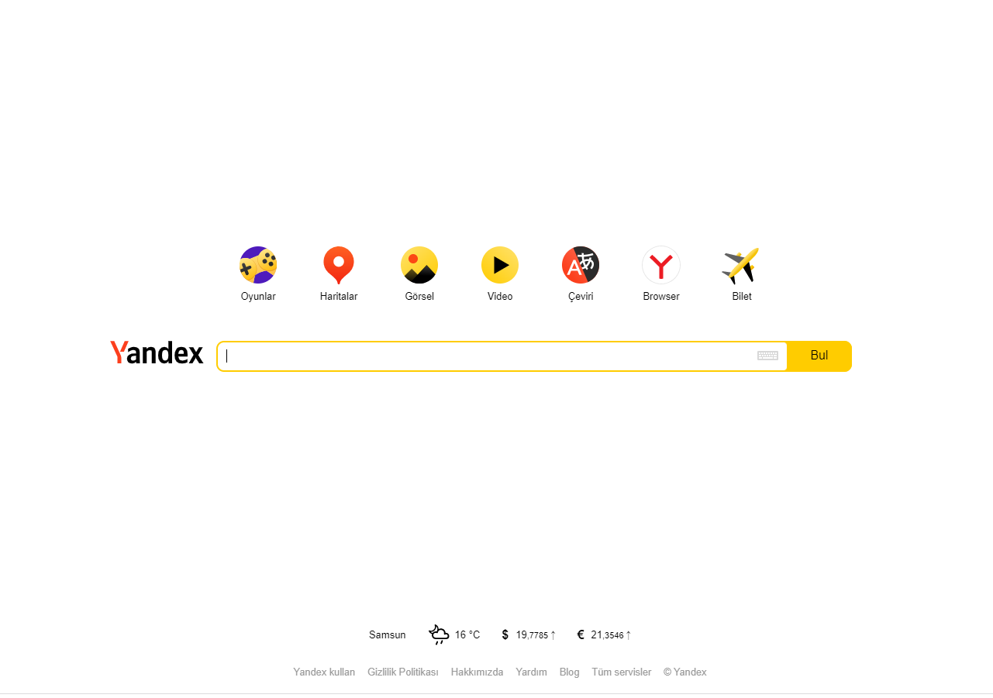

Görüntü 1: Yandex web sitesi

Kaynak: <https://yandex.com.tr/>

Yandex dijital çağ için tasarlanmış sabit bir tipografi örneği olarak kabul edilmektedir. Değişmeden kalan ve kullanıcı etkileşimine tepki vermeyen statik bir öğe olarak karşımıza çıkmaktadır. Logonun web sitesinin ana sayfasının üst orta kısmına yerleştirilmesi, kullanıcılar için tutarlı bir görsel referans sağlamakta ve şirketin markasını güçlendirmektedir. Logonun sabit yerleşimi, kullanıcıların içeriği kolayca tanımlamasına ve ilişkilendirmesine yardımcı olmaktadır. Bu tipografik öğeler, sabit kalarak ve kullanıcı eylemlerine tepki vermeyerek tutarlılık sağlamakta ve genel kullanıcı deneyimine katkıda bulunmaktadır.

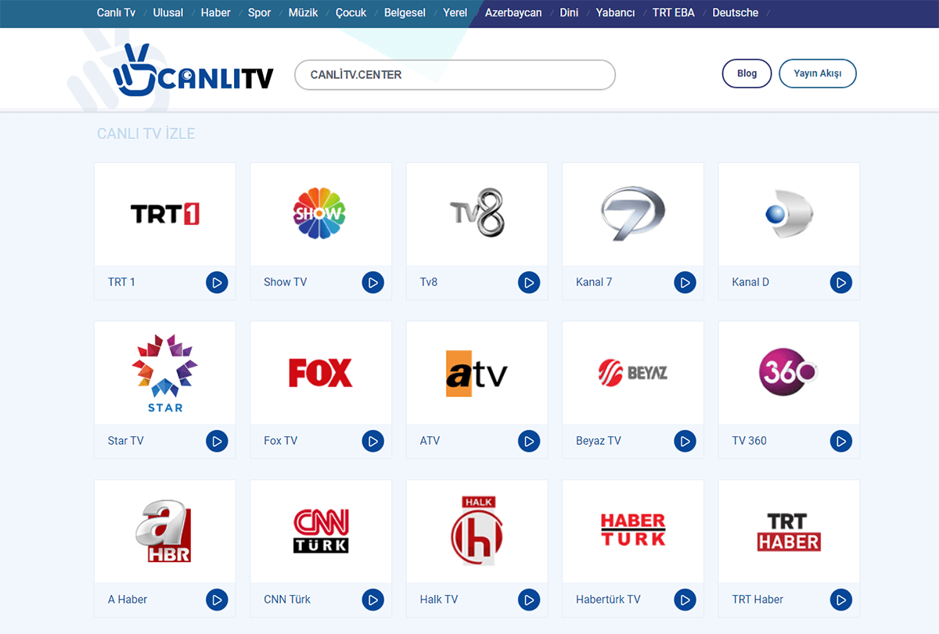

Görüntü 2: Canlı TV Web Sitesi

<https://canlitv.center/hd3>

Web sitelerinde genellikle logo, ekranın sol üst köşesine sabitlenmiştir ve internetteki tipik bir web sayfası tasarımı olarak karşımıza çıkmaktadır. Ekranda yer alan diğer kanal logoları sabit ve durağandır. Net, okunaklı ve birbirileri ile uyumlu bir yazı karakteri seçilerek kullanıcıların metni kolayca okuyabilmesi sağlanmıştır.

Bu doğrultuda, web sitelerinde durağan tipografi, metinleri ve yazı karakterlerini sabit bir şekilde kullanmayı ifade etmektedir. Bu durum, metinlerin statik bir görünümde kalması ve hareketli efektlerin kullanılmaması anlamına gelmemektedir. Web sitelerinde kullanılan durağan tipografi genellikle minimalist bir tasarım anlayışıyla kullanılmakta ve sade bir görünüm sunmaktadır. Bunun yanı sıra web sitelerinde kullanılan durağan tipografi web sitelerinin yüklenme sürelerini kısaltmaktadır.

Gazeteler ve dergiler gibi geleneksel yazılı medyada, başlıklar ve künyeler genellikle sabit tipografik öğeler olarak tasarlanmaktadır. Her sayfada tipografiler görünmektedir ve yayın boyunca tutarlı kalarak tanınabilir bir görsel kimlik oluşturmaktadırlar.

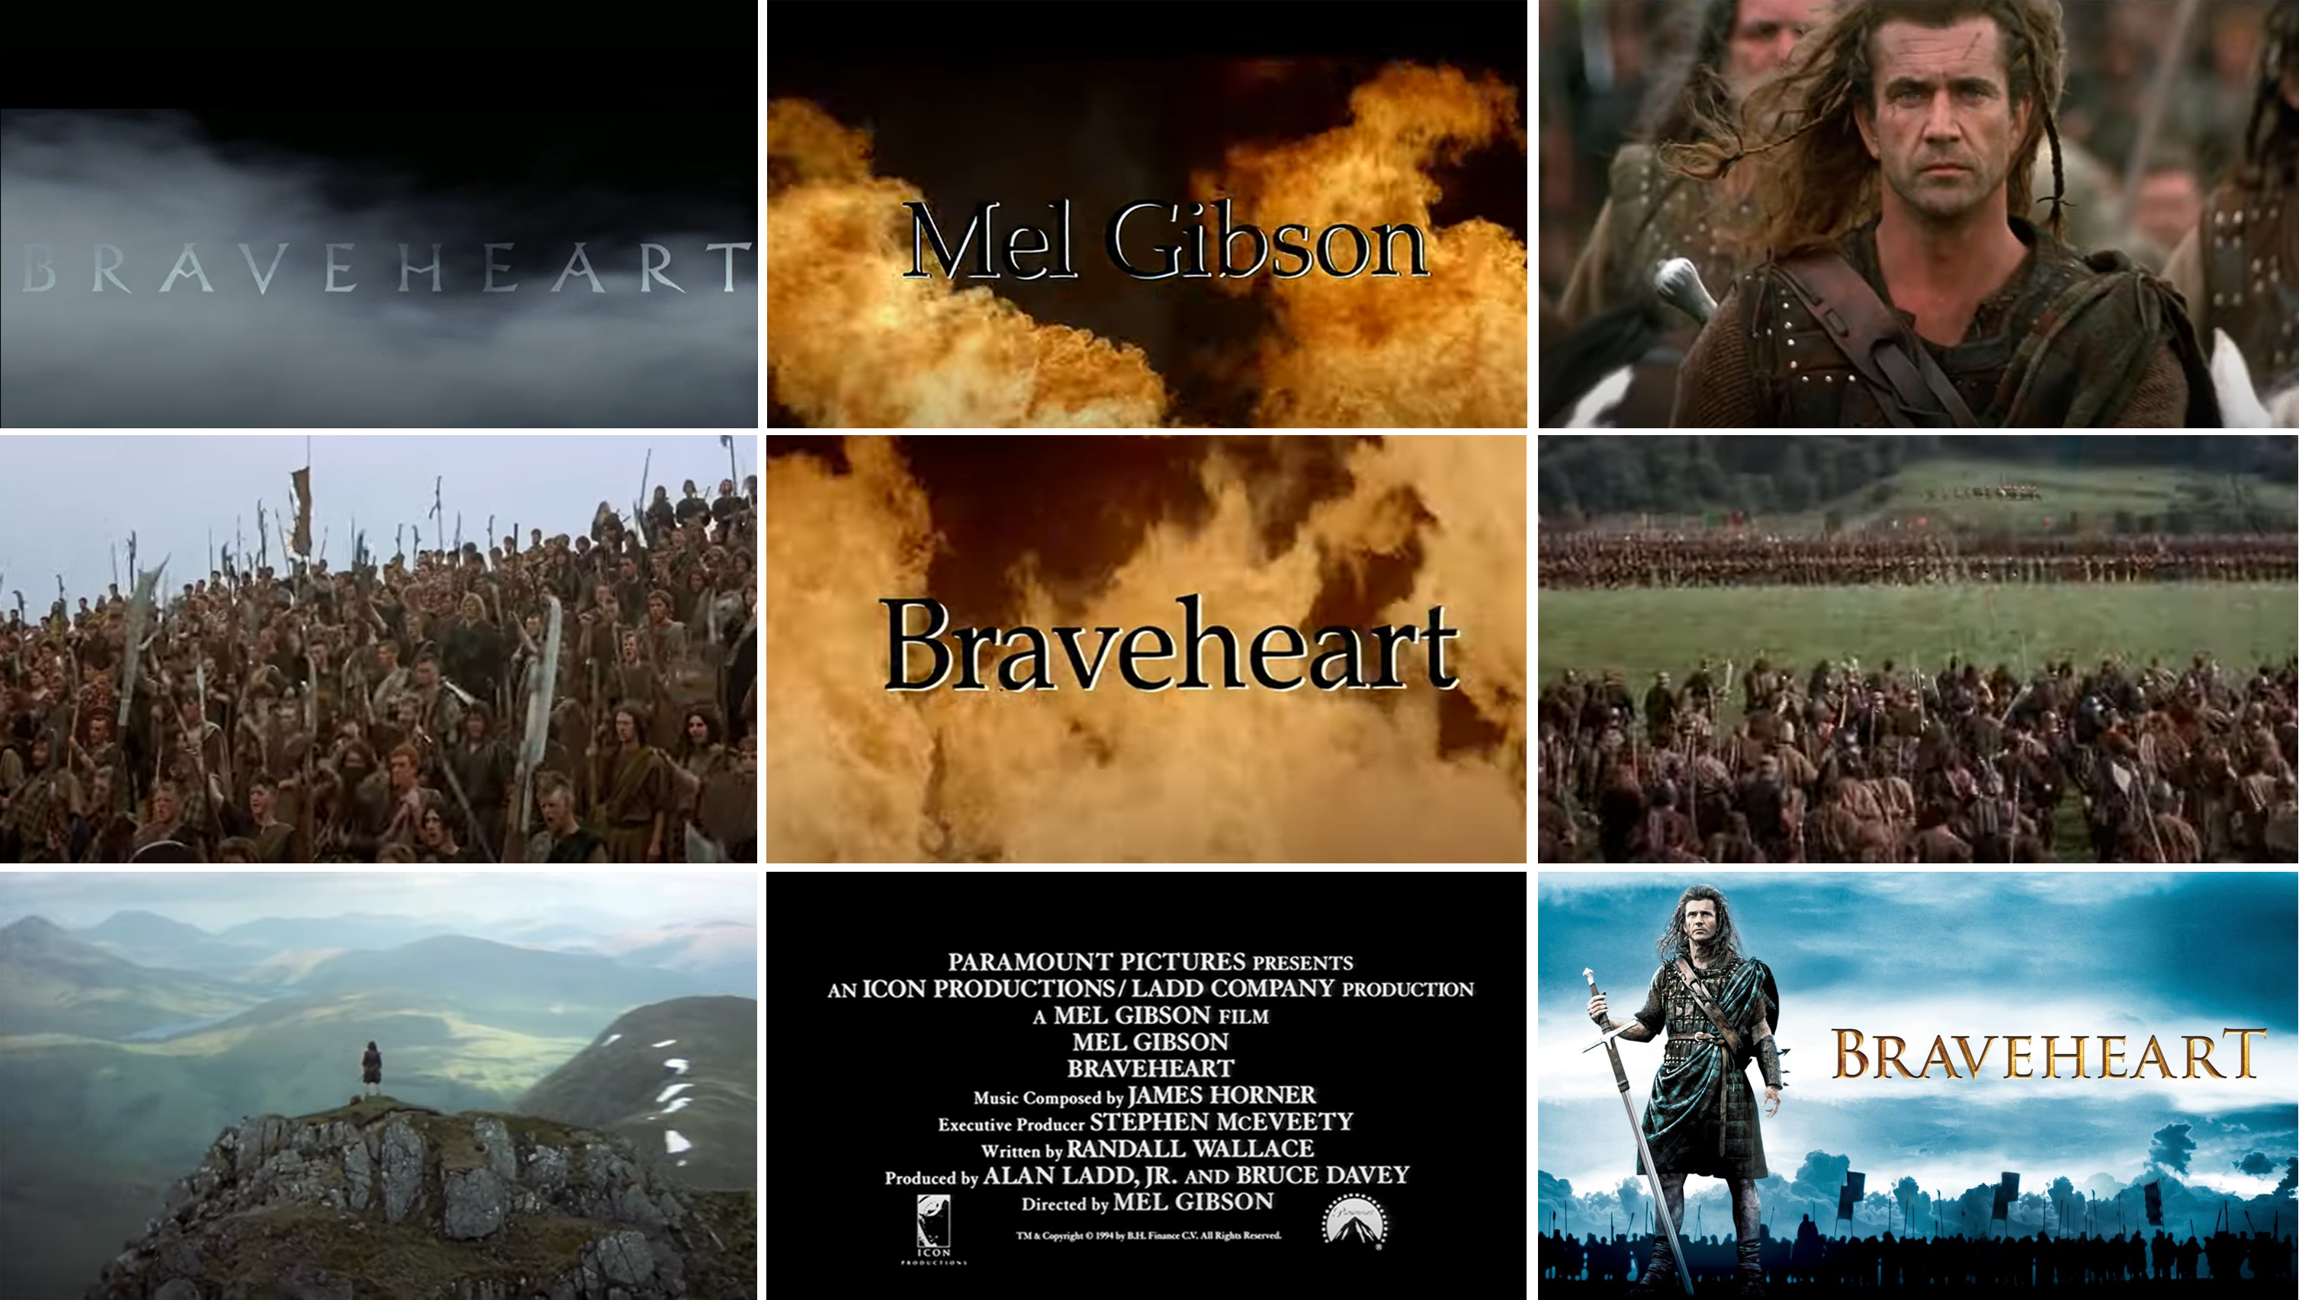

Görüntü 3: “Braveheart” 1995

Kaynak: https://www.imdb.com/title/tt0112573/

Filmlerde, açılış başlığı dizileri genellikle sabit tipografik öğeler içermektedir. Filmin adı ve jeneriği, ekranda sabit kalacak şekilde tasarlanırken, diğer görsel öğeler veya animasyonlar bunların çevresine dâhil edilmektedir. Bu sabit tipografik öğeler, bilgi sağlamada, görsel hiyerarşi oluşturmada ve çeşitli medya biçimlerinde tutarlı bir kullanıcı deneyimi yaratmada önemli bir rol oynamaktadır.

Teknolojinin ilerlemesiyle birlikte Saul Bass, 1950'lerden bu yana evrensel tasarımda tercih edilen pek çok görsel öğeyi ve farklı illüstrasyon tekniklerini kullanılarak tipografiyi kinetik tipografiye uyarlanmıştır. Kullanılan tekniklere yeni illüstrasyon teknikleri eklenmiş ve üç boyutlu formda daha gerçekçi görüntüler tasarlanmaya başlanmıştır. Bu durum, aynı zamanda görsel efektlerin hakim olduğu jeneriklerin artmasına da zemin hazırlamıştır (Müezzi̇noğlu 2021: 43). Saul Bass ile birlikte kinetik tipogfrafinin temelleri atılmış ve animasyonlarda kinetik tipografi kullanılmaya başlanmıştır.

**Kinetik (Hareketi) Tipografi**

Tipografi ile iletişim uzun bir geçmişe sahiptir, ancak yakın zamana kadar statik bir form olarak kullanılmıştır. Statik durumda kullanılan tipografiler, diyaloğu ve bilgi alışverişini desteklerken, duyguları ifade etmede yetersiz kalmıştır. Bu nedenle şairler, tipograflar ve grafik tasarımcılar tarihsel olarak duyguyu temsil etmek için çeşitli yöntemler geliştirmişlerdir ( Lee, Soojin, Jodi, ve Scott 2006: 41).

Statik tasarımdan farklı olarak izleyicinin dikkatini çeken dinamik tasarımlar oluşturmak gerekmektedir. Tasarımlarda oluşturulan hareket hızı, duyguları etkileyen bir faktör olarak karşımıza çıkmaktadır. Bu doğrultuda ortaya çıkan kinetik tipografi, metinlerin hareketli grafikler ve animasyonlarla ifade edildiği bir tasarım biçimi olarak ortaya çıkmıştır. Bu teknik, metinleri etkileyici ve dinamik bir şekilde izleyiciye sunmak için kullanılmaktadır.

Kinetik tipografi de kullanılan animasyon türleri genellikle film jenerikleri, müzik videoları, ürün reklamları, tanıtım videoları ve sosyal medya içerikli tasarımlarda kullanılmaktadır. Kinetik tipografinin, reklamlarda ve sosyal medya içeriklerinde dikkat çekici bir şekilde kullanılmasıyla ürünlerin tanıtımı, metinlerin hareketli ve ilgi çekici bir şekilde sunulması reklamın etkisini artırmaktadır. Film jeneriklerinde kullanılan tipografi animasyonlarının genellikle filmi tamamlayıcı etkisi bulunmaktadır. Aynı şekilde şarkı sözlerinin, grafiklerin ve animasyonların senkronize bir şekilde hareket etmesi, müziğin ritmiyle uyumlu bir deneyim sunmakta ve kinetik tipografiyi etkin hale getirmektedir.

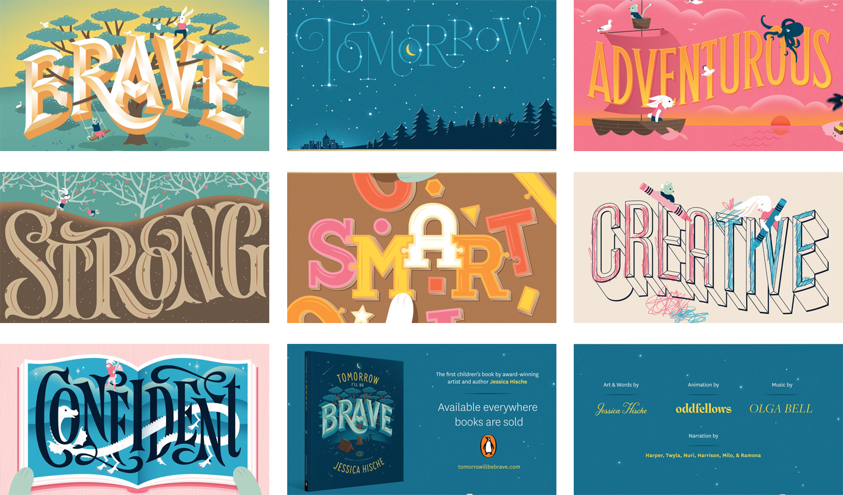

Görüntü 4: Tomorrow I’ll be Brave (Jessica Hische)

Kaynak: <https://www.youtube.com/watch?v=2uQZ4-sicwk>

Tomorrow I’ll be Brave adlı kitap Jessica Hische tarafından yazılmış ve tasarlanmış bir çocuk kitabı olarak karşımıza çıkmaktadır. Kitap, el yazısı şeklinde tasarlanarak hikayeyi hayata geçiren çizimler içermektedir. Kitabın her sayfasında, farklı yazı stilleri ve tipografik öğeler kullanılarak görsel çekicilik sağlamakta ve okuyucunun ilgisini çekmektedir. Harflere verilen formlar, hikayenin duygu ve mesajlarını izleyiciye aktararak cesaret, kararlılık ve pozitiflik temalarını vurgulamaya çalışmaktadır. Kinetik tipografinin kullanıldığı ögeler, okunurluğu arttırmak amacıyla renkli zeminler üzerine beyaz ve koyu renk harfler tercih edilmiştir. Tipografik ögeler zemindeki objelerle bütünlük sağlamış ve animatik unsurlarla senkron şekilde hareketlendirilmiştir. Tasarlanan görsellerde, canlı renkler kullanılarak hikayenin içeriğine uygun duygu ve mesajların izleyicide aktarılması sağlanmıştır.

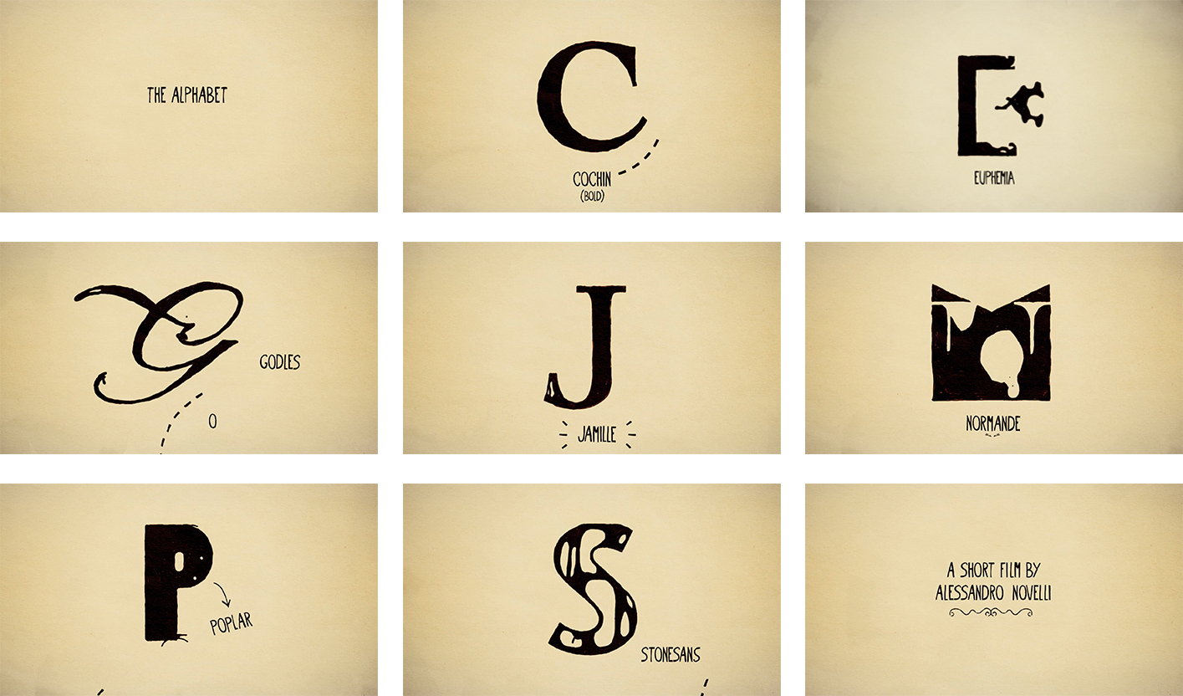

Görüntü 5: The Alphabet – NEWGOLD

Kaynak: <https://player.vimeo.com/video/283357683?h=e5a665d913>

The Alphabet, 2010 yılında NEWGOLD'dan Alessandro Novelli tarafından oluşturulan kinetik tipografinin kullanıldığı kısa bir animasyon olarak karşımıza çıkmaktadır. Animasyonda, her alfabe için farklı yazı tipleriyle temsil edilen A'dan Z'ye kadar olan harfler yer almaktadır. Alfabenin öğrenimini kolaylaştırmak için oluşturulan animasyon filmi kinetik tipografinin unsurlarının kullanılmasıyla birlikte videoyu ilgi çekici hale getirmiştir. Açık renk zemin üzerine siyah tipografi kullanılarak harflerin dikkat çekilmesi sağlanmış ve harfler okunaklı hale getirilmiştir. Harflerin oluşumunu desteklemek için Fréhel'in "Si tun'étais pas là" şarkısı arka plana eklenerek tipografinin müzik ile etkisi birleştirilerek izleyiciye sunulmuştur.

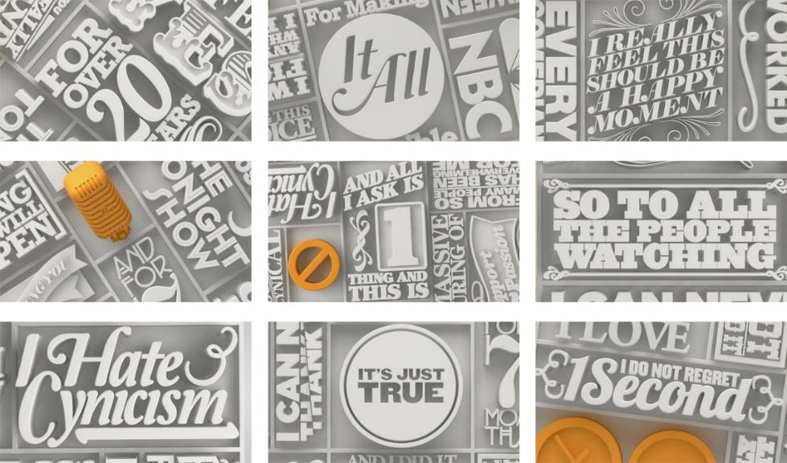

Görüntü 6: Conan O'Brien (Jacob Gilbreath)

Kaynak: <https://jacobgilbreath.com/conan>

Conan O'Brien (Jacob Gilbreath) NBC'de, The Tonight Show'un son bölümünde yayınlanan diyalogdan oluşturulmuş bir veda konuşması olarak karşımıza çıkmaktadır. Conan O'Brien bu veda konuşmasında NBC'ye karşı duygularını ve mevcut durumu ifade etmiştir. Konuşma yapılırken kinetik tipografiden faydalanılmıştır. Tipografik ögelerin kullanımında sadeleştirilmiş beyaz ve gri zemin üzerinde kullanılması animasyonda bütünlük sağlamıştır. Bu durum, izleyicinin ekrandaki diğer dikkat dağıtıcı unsurlar yerine mesaja odaklanmasını sağlamış ve genel olarak animasyonun tamamında kullanılan ögelerin derinliğe doğru dinamik etkisi ile konuşmanın türü yansıtılmıştır. Ayrıca tipografinin belirli yerlerine yerleştirilmiş olan sarı tonlarındaki ögeler tipografide renk patlamasını sağlarken aynı zamanda belirli noktaların vurgulanmasına da yardımcı olmaktadır. Tipografik ögelerin kullanılmasıyla birlikte konuşmanın görsel efektlerle hareket etmesi dikkat çekicilik sağlamıştır.

Kinetik tipografi, sanat, tasarım, iletişim, ekonomi, sosyal etkileşimler ve endüstri dâhil olmak üzere toplumun çeşitli yönleri üzerinde derin etki yaratmaktadır. Dijital teknolojilerin benimsenmesi, kinetik tipografi ve tasarım için önemli etkiler oluşturmaktadır. Özellikle videoların başlangıç ve bitiş jenerikleri, reklamlar ve sosyal medya içerikleri için kinetik tipografi tercih edilmektedir.

**SONUÇ**

Tipografi ve tasarım kavramları dijital teknolojilerin gelişmesiyle birlikte statik ve kinetik tipografi tasarımların öne çıkmasını sağlamış ve birbirini destekleyerek teknoloji ve tasarım arasındaki simbiyotik ilişkiyi vurgulamaya çalışmıştır. Hem kinetik hem de statik tipografinin güçlü yönleri ve amaçları bulunmaktadır. Kinetik tipografi, dinamik ve ilgi çekici animasyonlar oluşturmak için ideal gözükürken, statik tipografi daha geleneksel tasarım medyalarında (kitaplar, dergiler, afişler) kullanılmaktadır. Bu her iki durumda animasyonun belirli hedeflerine, bağlamına ve istenen görsel etkiye bağlı olmaktadır. Hareketli tasarımlar, günümüzde grafik tasarımın temel bir bileşeni haline gelmekte ve farklı platformlarda geniş bir kullanım alanı bulmaktadır. Bu tür tasarımlar, etkileşimli ve dikkat çekici içerikler oluşturmanın yanı sıra izleyicilerin ve kullanıcıların zihninde kalıcı izlenimler bırakmanın etkili yollarını sunmaktadır.

Özetle, dijital teknolojilere geçiş, tipografik tasarımda önemli değişiklikleri beraberinde getirmektedir. Yeni medyanın ortaya çıkışı, dinamik, etkileşimli ve görsel olarak ilgi çekici öğeler sunarak tipografi olanaklarını genişletmekte ve bu gelişmelerin dijital çağda bilginin sunulma ve iletilme şeklini şekillendirmektedir.

**KAYNAKÇA**

Lee, J., Soojin J., Jodi F., ve Scott E. H. (2006). “Using kinetic typography to convey emotion in text-based interpersonal communication”. Ss. 41-49 içinde *Proceedings of the 6th conference on Designing Interactive systems*, *DIS ’06*. New York, NY, USA: Association for Computing Machinery.

Müezzinoğlu, B. (2021). *Kinetik Tipografinin Film ve Dizi Jeneriklerinde Kullanımı ve Bir Jenerik Uygulaması*. Yüksek Lisans Tezi, KTO Karatay Üniversitesi, Lisansüstü Eğitim Enstitüsü Grafik Tasarım Anabilim Dalı Grafik Tasarım Programı. Konya.

Omur, N. E. (2012). *The Transformatıon Of Typography In New Medıa.*Master of Visual Communication Design, Yeditepe Unıversıty Graduate Instıtute Of Socıal Scıences, İstanbul.

Pektas Turgut, Ö. (2010). “Görsel İletişimde Hareketli (Kinetik) Tipografi Uygulamaları”. *2nd International Conference on New Media and Interactivity.* Marmara Üniversitesi İletişim Fakültesi. İstanbul.